天津大学《最优化方法》复习题（含答案）

- 概述(包括凸规划)

- 判断与填空题
  - 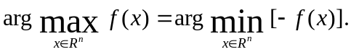 √

  - 设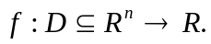 若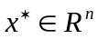，对于一切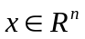恒有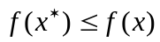，则称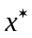为最优化问题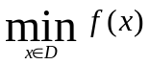的全局最优解.

  - 设 若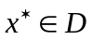，存在的某邻域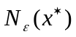，使得对一切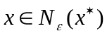恒有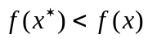，则称为最优化问题的严格局部最优解.

  - 给定一个最优化问题，那么它的最优值是一个定值. √

  - 非空集合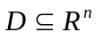为凸集当且仅当中任意两点连线段上任一点属于. √
  - 非空集合为凸集当且仅当中任意有限个点的凸组合仍属于. √

  - 任意两个凸集的并集为凸集.
  - 函数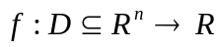为凸集上的凸函数当且仅当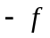为上的凹函数. √
  - 设为凸集上的可微凸函数，. 则对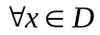，有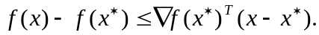
  - 若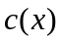是凹函数，则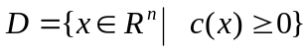是凸集。 √

  - 设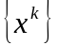为由求解的算法A产生的迭代序列，假设算法A为下降算法，则对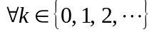，恒有 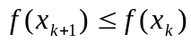 .
  - 算法迭代时的终止准则（写出三种）：_____________________________________。

  - 凸规划的全体极小点组成的集合是凸集。 √

  - 函数在点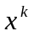沿着迭代方向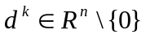进行精确一维线搜索的步长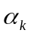，则其搜索公式为 .

  - 函数在点沿着迭代方向进行精确一维线搜索的步长，则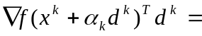 0 .

  - 设为点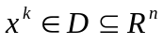处关于区域的一个下降方向，则对于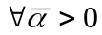，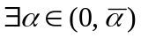使得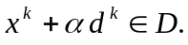

- 简述题
  - 写出Wolfe-Powell非精确一维线性搜索的公式。

  - 怎样判断一个函数是否为凸函数.
（例如: 判断函数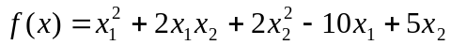是否为凸函数）

- 证明题
  - 证明一个优化问题是否为凸规划.（例如
判断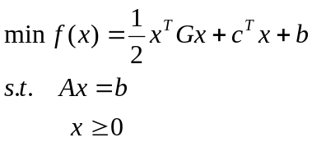（其中G是正定矩阵）是凸规划.

  - 熟练掌握凸规划的性质及其证明.

- 线性规划

考虑线性规划问题：
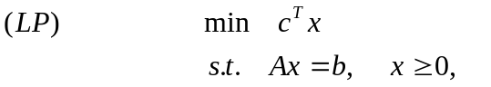
其中，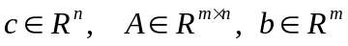 为给定的数据，且rank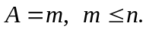

- 判断与选择题
  - (LP)的基解个数是有限的. √

  - 若(LP)有最优解，则它一定有基可行解为最优解. √

  - (LP)的解集是凸的. √

  - 对于标准型的(LP)，设由单纯形算法产生，则对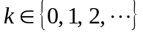，有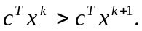 ×

  - 若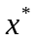 为(LP)的最优解，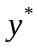 为(DP)的可行解，则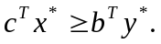 √

  - 设是线性规划(LP)对应的基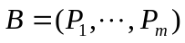的基可行解，与基变量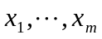对应的规范式中，若存在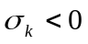，则线性规划(LP)没有最优解。×

  - 求解线性规划(LP)的初始基可行解的方法：____________________.

  - 对于线性规划(LP)，每次迭代都会使目标函数值下降. ×

- 简述题
  - 将以下线性规划问题化为标准型：
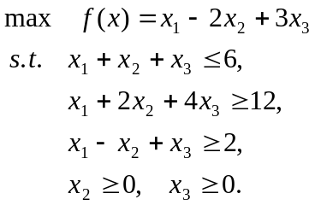

  - 写出以下线性规划的对偶线性规划：
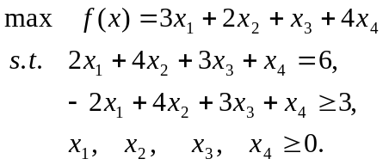

- 计算题
熟练掌握利用单纯形表求解线性规划问题的方法（包括大M法及二阶段法）.
见书本：
例2.5.1 (利用单纯形表求解);
    - (利用大M法求解);
例2.6.2 (利用二阶段法求解).

- 证明题
熟练掌握对偶理论（弱对偶理论、强对偶理论以及互补松弛条件）及利用对偶理论证明相关结论。

- 无约束最优化方法

一、 判断与选择题
- 设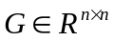为正定矩阵，则关于共轭的任意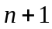向量必线性相关. √
- 在牛顿法中，每次的迭代方向都是下降方向. ×
- 经典Newton法在相继两次迭代中的迭代方向是正交的. ×
- PRP共轭梯度法与BFGS算法都属于Broyden族拟Newton算法. ×
- 用DFP算法求解正定二次函数的无约束极小化问题，则算法中产生的迭代方向一定线性无关. √
- FR共轭梯度法、PRP共轭梯度法、DFP算法、及BFGS算法均具有二次收敛性. ×
- 共轭梯度法、共轭方向法、DFP算法以及BFGS算法都具有二次终止性. √
- 函数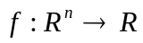在处的最速下降方向为 .
- 求解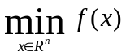的经典Newton法在处的迭代方向为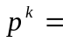 .
- 若在的邻域内具有一阶连续的偏导数且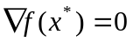，则为的局部极小点. ×
- 若在的某邻域内具有二阶连续的偏导数且为的严格局部极小点，则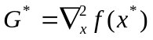正定. ×
- 求解的最速下降法在处的迭代方向为 .
- 求解的阻尼Newton法在处的迭代方向为 .
- 用牛顿法求解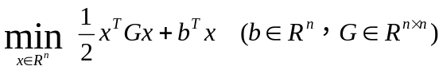时，至多迭代一次可达其极小点. ×
- 牛顿法具有二阶收敛性. √
- 二次函数的共轭方向法具有二次终止性. ×

- 共轭梯度法的迭代方向为：_____________________.

二、证明题
- 设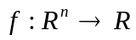为一阶连续可微的凸函数，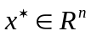且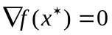，则为的全局极小点.
- 给定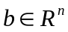和正定矩阵. 如果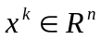为求解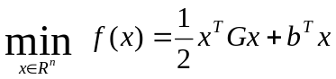的迭代点， 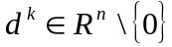为其迭代方向，且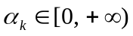为由精确一维搜索所的步长，则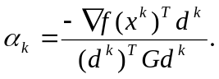
  - 试证：Newton法求解正定二次函数时至多一次迭代可达其极小点.
- 简述题
  - 简述牛顿法或者阻尼牛顿法的优缺点.
  - 简述共轭梯度法的基本思想.
- 计算题
  - 利用最优性条件求解无约束最优化问题.
例如：求解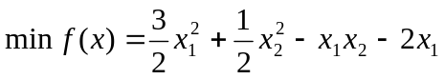
  - 用FR共轭梯度法无约束最优化问题.
见书本：例3.4.1.
  - 用PRP共轭梯度法无约束最优化问题.
见书本：例3.4.1.
例如：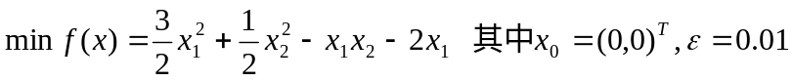

- 约束最优化方法

考虑约束最优化问题：
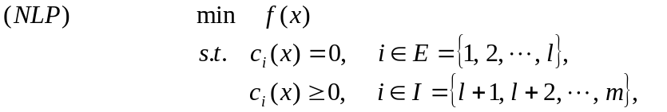
其中，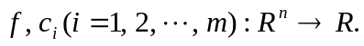

一、判断与选择题
- 外罚函数法、内罚函数法、及乘子法均属于SUMT. ×

- 使用外罚函数法和内罚函数法求解（NLP）时，得到的近似最优解往往不是（NLP）的可行解. ×

- 在求解（NLP）的外罚函数法中，所解无约束问题的目标函数为 .

- 在（NLP）中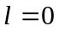，则在求解该问题的内罚函数法中，常使用的罚函数为 .

- 在（NLP）中，则在求解该问题的乘子法中，乘子的迭代公式为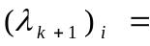 ，对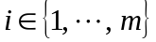.

- 在（NLP）中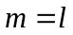，则在求解该问题的乘子法中，增广的Lagrange函数为：_________________________________

- 对于(NLP)的KT条件为：_______________

二、计算题
- 利用最优性条件(KT条件)求解约束最优化问题.

- 用外罚函数法求解约束最优化问题.
见书本：例4.2.1；
例4.2.2.

- 用内罚函数法求解约束最优化问题.
见书本：例4.2.3.

- 用乘子法求解约束最优化问题.
见书本：例4.2.7；
例4.2.8.

三、简述题
- 简述SUMT外点法的优缺点.

- 简述SUMT内点法的优缺点.
四、证明题
利用最优性条件证明相关问题.
例如：设为正定矩阵，为列满秩矩阵.试求规划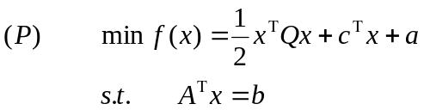
的最优解，并证明解是唯一的.

- 多目标最优化方法

一、判断与选择题
- 求解多目标最优化问题的评价函数法包括 .

- 通过使用评价函数，多目标最优化问题能够转化为单目标最优化问题. √

- 设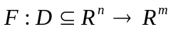，则在上的一般多目标最优化问题的数学形式为 .

- 对于规划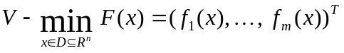，设，若不存在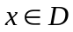使得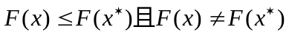，则为该最优化问题的有效解. √

- 一般多目标最优化问题的绝对最优解必是有效解. √

- 对于规划，设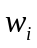为相应于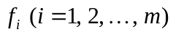的权系数，则求解以上问题的线性加权和法中所求解优化的目标函数为 .

- 利用求解的线性加权和法所得到的解，或者为原问题的有效解，或者为原问题的弱有效解. √

二、简述题
- 简单证明题
☆ 绝对最优解、有效解、及弱有效解之间的关系.
- 第5.2节中几个主要结论的证明.

- 简单叙述题
★ 简述求解一般多目标规划的评价函数法的基本思想.
  - 简述求解一般多目标规划的线性加权和法的基本思想.
★ 简述求解一般多目标规划的理想点法的基本思想.
  - 简述在求解一般多目标规划的评价函数法中，确定权系数方法的 基本思想.

